第八部分
西华大学校园卡使用
简明手册

（一）校园一卡通系统及校园卡简介
校园一卡通系统是学校数字化校园的重要组成部分之一。该系统以校园卡为载体，充分利用其在数字信息传递上的高效、便捷优势，最大限度方便师生员工的工作、学习和生活，同时实现校内管理的电子化和智能化。
1．校园卡的主要功能
身份识别：用于校内所有需要身份识别的场合，例如图书借阅、门禁、报到注册、考试、考勤、上机等；
电子钱包：用于校内消费，例如就餐、洗浴、开水、电费、借阅、购物、健身、乘车等；
2．校园卡分类
一个账户可同时拥有一张实体卡与一张虚拟卡并共享账户余额。目前我校校园卡分为三类：
虚拟卡，所有在一卡通系统注册的用户均有虚拟校园卡，以智能手机为载体，通过手机支付宝小程序或APP（中银E校园、完美校园）实现二维码扫描认证；
实体校园卡，以实体卡片为载体，可以通过在终端机上刷卡的方式进行消费以及身份认证（该部分卡片主要为校本部2019级以前的学生以及宜宾校区的学生使用）；
金融校园卡（银行卡形式的实体校园卡），以中国银行储蓄卡为载体，同时具备银行储蓄卡与西华大学校园卡的功能（该部分卡片主要为校本部2020级以后的学生使用）。

（二）校园卡的办理与发放
新生卡由中国银行郫都区红光支行与学校卡务中心批量制作，报到后学院统一发放给新生。宜宾校区新生卡片由一卡通服务提供商和学校卡务中心统一批量制作，报到后由学院统一发放给宜宾校区新生。

（三）虚拟校园卡的绑定
如何开启使用完美校园小程序？
- 打开手机支付宝，点击搜索“完美校园”，找到完美校园小程序，点击进入。或在应用商店搜索“完美校园”APP下载并安装。

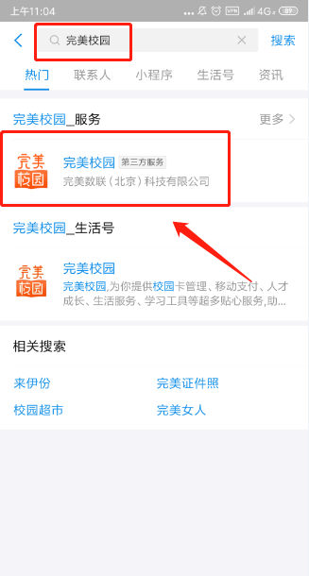

或是扫描下方二维码点击进入：
- 选择你的学校并点击校园卡认证：
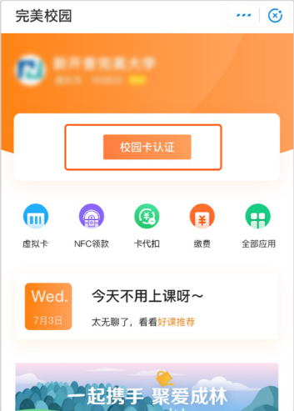
- 填写认证并确认：

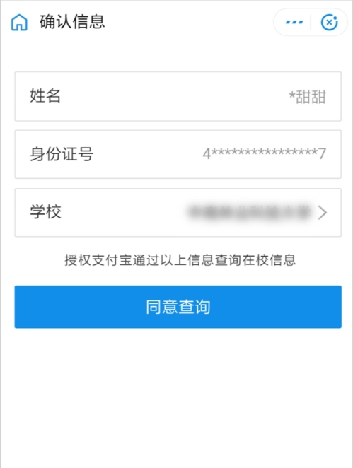

- 认证完成即可开启轻松的校园之旅：
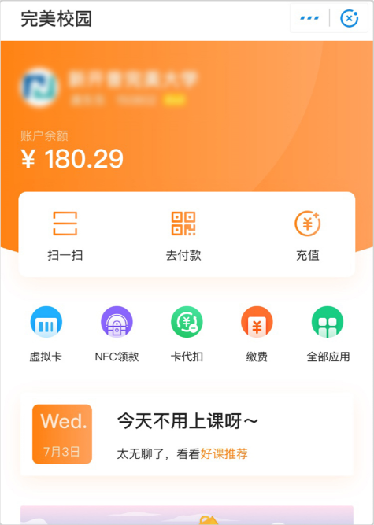

常用功能菜单包括：一卡通充值服务、消费付款服务、缴费服务

（四）校园卡的使用
实体卡片校园卡属于非接触式射频卡。使用时，把卡靠到一卡通终端机的读卡区，即可进行读/写卡操作，若使用虚拟校园卡，请打开手机上的虚拟校园码二维码，并将手机上二维码放置于终端设备的扫描区。
1．图书借阅
校园卡具有图书借阅功能，持卡人可持校园卡到图书馆进行图书借阅。
2．消费
持卡人可以在校内任一处安装有校园一卡通终端机具的消费点就餐、购物、洗浴、娱乐、健身、乘车、打开水、交电费等。
3．信息查询
持卡人可通过校内自助圈存机和校园卡门户网站或完美校园APP和完美校园小程序查询本人用卡信息。
4．门禁
进出图书馆通道、根据住宿信息开启入住的宿舍门禁系统，门禁系统采用人脸识别的模式，学生人脸身份信息与学生校园卡绑定，同时也可使用刷卡的方式。
5．充值
校园卡充值可通过支付宝完美校园小程序、中银e校园APP、完美校园APP、各食堂现金充值点、自助圈存机圈存进行充值。通过手机充值的三种方式可以使用支付宝、微信或者中国银行签约圈存的方式进行充值。

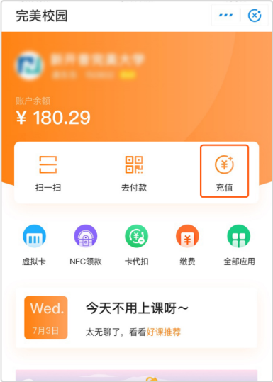
（1）点击充值

（2）选择充值金额
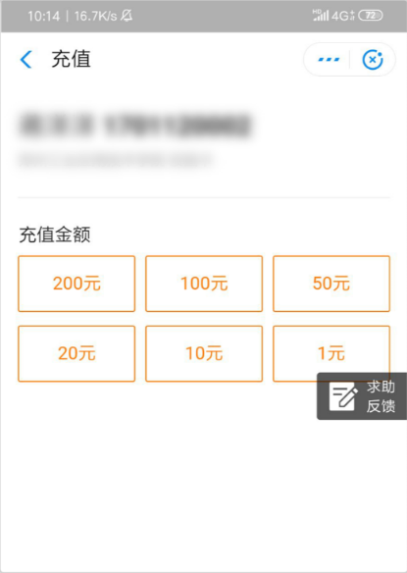
（3）点击立即付款
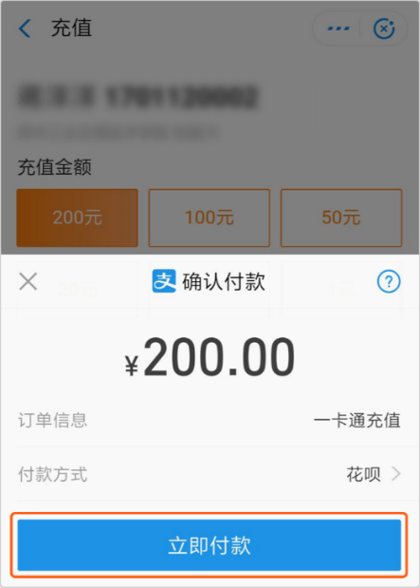
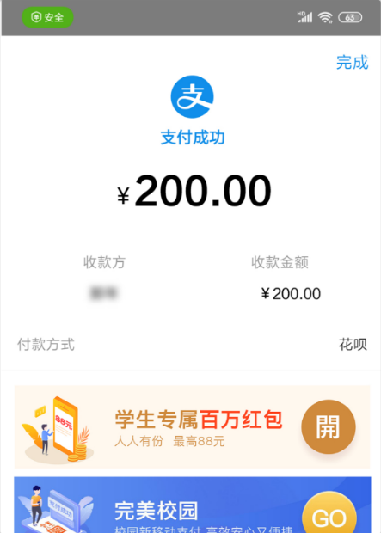
（4）充值成功

6．挂失、解挂、补换卡
若实体校园卡丢失，请及时挂失。挂失的方法如下：
（1）自助设备（圈存机）挂失：在校园内分布的自助设备上按照提示进行挂失操作。
（2）网上自助挂失：登录校园卡门户网站，按照提示进行挂失操作。
（3）语音电话自助挂失：拨打语音挂失服务热线电话028－87728484，按照语音提示进行挂失操作。
（4）人工服务挂失：请携带有效证件直接到卡务中心办理挂失。
（5）完美校园APP或小程序挂失。
若金融校园卡丢失，请分别在中国银行挂失银行卡部分以及在学校一卡通系统挂失校园卡部分。实体卡挂失，不影响虚拟卡使用。
解挂和补换卡请到卡务中心办理。补换实体校园卡需缴纳20元工本费（默认从卡余额中扣除），补换金融校园卡需先前往中国银行郫都区红光支行（出学校西门往左200米）补办银行卡，具体费用按银行卡补办流程规定执行，再返回学校卡务中心开通校园卡功能。
7．校园卡的安全与密码
校园卡系统和校园卡上分别设置有查询密码和消费密码。
查询密码是持卡人使用语音电话进行挂失、查询时所用的密码。
消费密码用于当单次大额消费或日累计消费超过系统规定限额时须输入消费密码。系统默认的消费限额是：单次大额消费50元，当日累计消费不超过100元。持卡人也可根据自身情况在圈存机上自助修改消费限额。
查询密码通过语音电话或校园卡门户网修改；消费密码在圈存机或POS机上修改。也可持本人有效证件到卡务中心修改上述两种密码。查询密码和消费密码完全独立。
初始查询密码和初始消费密码均设定为您的身份证号码后6位；如果没有登记身份证号，则为6个8；如果身份证最后一位为X，则X视为0。
重要提示：初始密码是不安全的，为保证您的利益不受损失，请及时更改。

（四）自助设备的使用
1．消费POS机
持卡人务必在确认消费POS上显示您本次消费的金额后，再把校园卡放在POS机的读卡区读卡扣款。当听到“消费成功”的语音提示后，即完成本次扣款交易。
2．圈存机
校内各食堂、宿舍园区安装有一卡通圈存机。
圈存系统的主要功能如下：
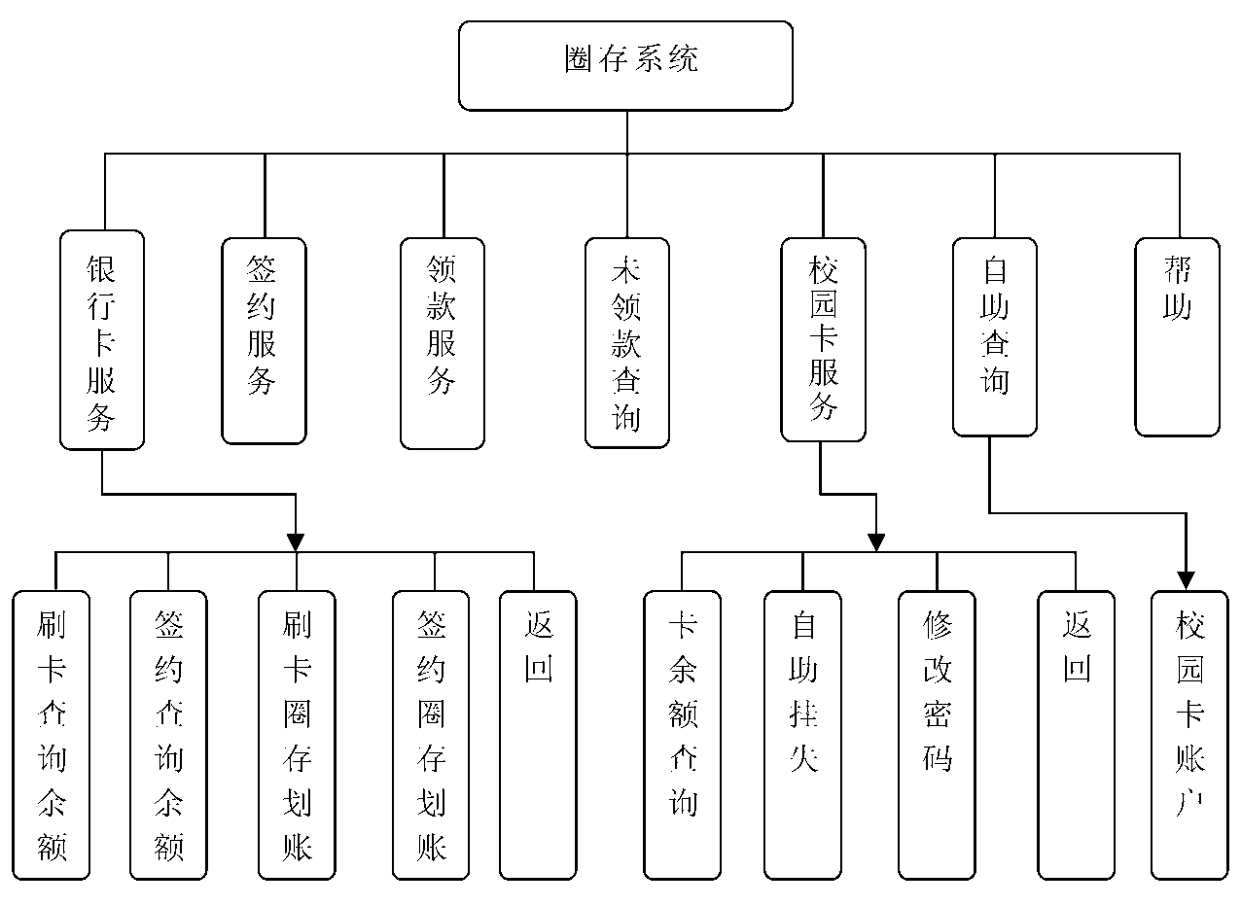
3．洗浴和开水系统
洗浴和开水消费使用联机专用钱包的消费方式，使用时只需要将校园卡放到设备指定插槽中即可进行消费。或可通过完美校园APP或小程序在线预约，前往终端输入密码即可。
4．语音自助服务系统
语音自助服务系统提供挂失和余额查询功能，语音自助服务电话是：拨打028－87728484，根据提示操作就可以完成自助服务。

（五）温馨提示
1．西华大学一卡通卡务管理中心（简称卡务中心）负责校园卡的日常管理与服务（挂失、解挂、办卡、补卡、换卡等）。
地址：第四教学楼C区底楼105 服务电话：87728704，87728484（语音）
2．若发现卡遗失请立即挂失；捡到遗失卡后请交到卡务中心。若发现使用遗失卡将追究责任。
3． 修改查询密码、查询消费明细等操作，请访问校园卡门户号网站：http：//ecard.xhu.edu.cn
4． 可通过西华易班(http：//xhu.yiban.cn)、信息与网络管理中心网站(http：//nmc. xhu.edu.cn)，获取一卡通使用手册及相关规定文档资料。

